九年级科学计算题专项训练
- 以下是我省生产的某种钙盐包装标签上
的部分文字。请仔细阅读后回答以下问题：
（1）包装标签上钙含量是指_______(填单质钙、碳酸钙、钙元素中的一种)。
（2）为了检验钙盐中是否含有碳酸钙，在家庭厨房里可选用的物是
（3）为了测定此盐中的钙元素含量，取
10g这种盐溶于水，加入足量盐酸，生成0.132g二氧化碳。请计算加此加钙食盐中钙元素的质量分数。（2003安徽卷）
配料表 | 氯化钠、食用碳酸钙、碘酸钾
成分表 | 氯化钠≥88% ，钙(以Ca计)(0.5-1.3)%  碘(以I计)（20－50）mg/Kg
净含量 | 500g
2、饮水机是一种常见的家用电器，其工作电路可简化为如图所示的电路，其中S是一温度控制开关，当水温升高到一定温度时，它会自动切换，使饮水机处于保温状态；R₀是饮水机加热管的电阻，R是与加热管串联的电阻。下表是从其说明书中摘录下的一些技术数据（不考虑R₀、R的阻值受温度变化的影响，表中的功率均指加热管的功率）。（2003常德卷）
额定电压 | 220V
频率 | 50Hz
加热功率 | 550W
保温功率  220V R R₀ | 22W

（1）用你学过的物理知识推理、说明开关S闭合时，饮水机是处于加热状态，还是处于保温状态（要写出必要的推导过程才能得分）（2）求R的阻值。
3、小明在家中用一个“220V 800W”的电热壶给质量为2Kg，初温为20℃的冷水加热。他要用多长的时间才能将水烧开[当地的大气压强为1标准大气，加热过程中热量损失40%，[C_{水}=4.2×10³J/(kg.℃)（2003常德卷）
4、我校化学兴趣小组的同学用托盘天平称取18g高锰酸钾加热来制取氧气。当收集到他们所需的氧气后，停止加热让试管冷却，称得试管内剩余固体的质量为16.4g。试求：（1）该小组的同学制得的氧气的质量。（2）剩余物体中二氧化锰的质量。（2003广东卷）
5、2001年诺贝尔化学奖授予美国化学家诺尔斯博士和日本化学家野依良治教授，以表彰他们对催化不对称合成重大贡献。环氧化（R）—丙烯醇（化学式为C₃H₆O₂）是沙普利斯应用不对称合成技术合成的一种重要物质，该物质可用于生产一种治疗心脏病的药物。计算：
- C₃H₆O₂中碳、氢、氧三种元素的质量比
- 该物质中氧元素的质量分数。（计算结果保留一位小数）（2003广东卷）
6、我国约在南北朝时就开始冶铸黄铜，黄铜是铜和锌的合金，它可用来制造机器、电器零件及日用品。为了测定某黄铜样品中铜的质量分数，取10g该黄铜样品加入到50g稀硫酸中，恰好完全反应，产生氢气0.1g。试求：
(1)该黄铜样品中铜的质量分数。(2)原稀硫酸溶液中溶质的质量分数。（2003江西卷）
7、现代家庭电器化程度越来越高，用电安全是一个十分突出的问题。下表提供了一组人体电阻数据。
测量项目 | 完全干燥时 | 出汗或潮湿时
手与手之间电阻 | 200千欧 | 5千欧
手与脚之间电阻 | 300千欧 | 8．8千欧
手与塑料鞋底之间电阻 | 8000千欧 | 10千欧
如图所示，用电器R接在电压为220伏的电源上时，消耗电功率是1100瓦，电路中还有额定电流为10安的熔断丝(俗称保险丝)。则：
(1)只有用电器R接入电路时，通过熔断丝的电流为多少?
(2)一个潮湿的人，赤脚站在地上，由于不小心，手接触火线，发生触电事故，则通过人体的电流是多少(上表电阻数据适用此人)?并分析为什么熔断丝不会断(即熔断丝不能救人命)。（2003金华卷）
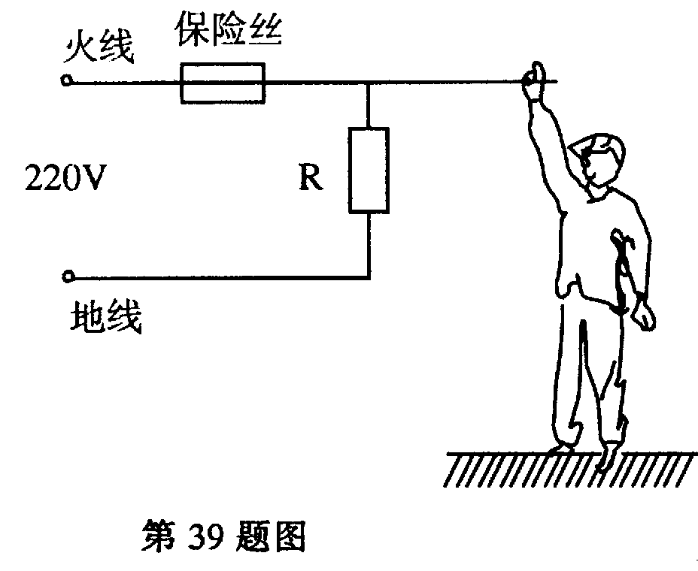

8、有一台直流电动机在220V的电压下工作时，电流为35A。用它匀速提升质量为1400kg的货物，在2s内提升了1m。设电动机输出的能量全部用来提升货物。问：（2003安徽卷）

（1）2s内电动机对货物做了多少功？（2）这期间电动机的效率是多少？（3）电动机消耗的电能转化成了哪些形式的能量？

9、有一种太阳能、电能两用热水器，它接收太

阳能的真空镀膜管的总有效面积约1.25m²,能将

接收的太阳能的50%转化为水的内能它的电热

水器铭牌见下表：

（1）晴天时，用太阳能加热，每年6月份，合肥地区向着阳光的地方平均每1m²的面积在1小时内得到的太阳辐射能为3.2×10⁶J，如果每天接收太阳能的时间以8小时计算，可以将80kg、初温为20℃的水加热到多少摄氏度？（水的比热c=4.2×10³J/kg·℃）

（2)如果遇到雨天用电能加热，在额定电压下工作时，将上述同样质量、初温的水加热到同样的温度需多长时间？（假设所消耗的电能全部转化为水的内能）（3）结合本题，谈谈使用太阳能的优缺点。（2003安徽卷）
10、将18g不纯的氯化铜样品（杂质不溶于水，也不参与反应）跟一定量的氢氧化钠溶液恰好完全反应，得到溶质质量分数为20%的溶液58.5g。求：
型号 | EWH-80E
额定功率 | 1500W
额定电压 | 220V
容量 | 80L
外型尺寸 | 842.463
（1）样品中氯化铜的质量分数。（2）加入的氢氧化钠溶液的质量。（2003年长沙卷）
11、某中学锅炉房每天要将3t水从20℃加热到100℃。问：
（1）这些水要吸收多少热量？[水的比热容为4.2×10³J/(kg·℃)]

（2）“西气东输”实现后，可用天然气作为燃料来烧水，设天然气完全燃烧释放热量的75%被水吸收，学校每天因烧水要消耗多少体积的天然气？（天然气的热值q=8.4×10⁷J/ m³。气体燃料完全燃烧放出热量的公式是Q=qV，其中V表示气体燃料的体积）（2003常州卷）
11、有一种金属样品，可能由镁和锌中的一种
或两种组成。现取一定质量的该金属样品与足
量稀硫酸反应，镁在金属样品中的质量分数
（x）与反应生成氢气的质量（y）为右图所示
的一次函数关系。根据图像回答下列问题：
（1）若该金属样品由纯镁组成，生成的氢气为_______g。（2）若该金属样品由纯锌组成，生成的氢气为________g。（3）若该金属样品由等质量的镁和锌组成，生成氢气的质量为____g。（用带有b₁、b₂的代数式表示）（4）现有一定质量的碳酸钙和碳酸钠组成的混合物与足量稀盐酸反应，其中碳酸钙在混合物中的质量分数（x）与反应生成二氧化碳的质量（y）仍为上图所示的一次函数关系。若碳酸钙和碳酸钠质量相等，则生成二氧化碳的质量为_________g。（用带有b₁、b₂的代数式表示）（2003常州卷）

12、现有含Fe₂O₃ 80%（其他成分不含铁）的赤铁矿400 t，其中含Fe₂O₃ 多少吨？能炼出含铁元素98%的生铁多少吨？（计算结果保留1位小数）（2003常州卷）
13、某化学兴趣小组要分析只含MgCl₂杂质的
工业用食盐。称取样品5.0g，放入盛有30.0g
水的烧杯中完全溶解后，再加入15.3gNaOH溶
液恰好与MgCl₂完全反应，过滤，称得滤液的
质量为50.0g。请计算：(1)沉淀的质量；(2)样
品中含氯化镁的质量；(3)所得滤液中溶质的质
量分数
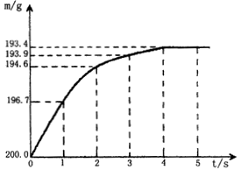
14、向盛有12.60g碳酸氢钠固体的烧杯中，加入100.5g硫酸溶液恰好反应。反应过程用精密仪器测得烧杯连同药品的质量(m)与反应时间(t)的关系如图所示。烧杯连同药品的起始质量为200.0g。反应的化学方程式为：
2NaHCO₃+H₂SO₄＝Na₂SO₄+2H₂O+2CO₂↑
回答下列问题：
(1)当碳酸氢钠与硫酸溶液恰好完全反应时，所需的时间约为 。
(2)当碳酸氢钠与硫酸溶液完全反应时，所产生二氧化碳的质量为 。
(3)反应后，所得硫酸钠溶液的溶质质量分数为多少？（2003福州卷）
15、某同学家庭电路中的电能表。标有：“220V，3A，50Hz，2500转/千瓦时”。
（1）若照明灯泡的规格为“220V 60W”，两孔插座接一台“220V 100W”的电视机，三孔插座接一台“220V 280W”的电饭锅，当它们全部工作时，通过电能表的电流是多大?
(2)如果某一天电灯和电视机都使用了5小时，电饭锅使用了小时，这天它们消耗了几度电?
(3)如果该同学家中添置了一台铭牌标示为“220V、600W'’的电热水器，他想测试一下标示的功率与实际使用时的功率是否相符，他让这台电热水器单独工作，用手表计时，结果10min电能表的转盘转了250转．请计算说明电热水器的实际功率是多大。（2003甘肃卷）
16、某村正筹备在农田打一口井抗旱。工地计划使用“220V、100W”“220V、500W”的灯泡各一盏用以照明．请问： (1)应该将这两盏灯串联还是并联? (2)这两盏灯正常工作时通过它们的电流之比是多大? (3)工地距村里电源300m，电线的电阻为0．02Ω／m，电线中的电流约2．4A，则电线消耗的功率约为多少?（2003甘肃卷）
17、日本八户市中学生友好交流团访问兰州市某中学时，一位日本同学发现他随身携带的一个旅行电热壶不能在兰州使用。这个电热壶的英文和中文铭牌如下
RATED VOLTAGE | 110V
RATED POWER | 500W
VOLUME | 1L
额定电压 | 110V
额定功率 | 500W
容积 | 1L
（1)请问该电热壶为什么不能在兰州使用?
(2)请你设计一种不改造电热壶而又能使用的方法．(简要叙述)
(3)请计算该电热壶正常工作5min消耗的电能是多少J? （2003甘肃卷）
18、某校化学兴趣小组为测定空气中二氧化硫的含量，用NaOH溶液吸收SO₂，反应的方程式如下：2NaOH＋SO₂ === Na₂SO₄＋H₂O 。用NaOH溶液吸收100L已除去CO₂的空气样品，溶液质量增加了0.64g。已知此时空气的密度为1.3g/L，求：⑴被吸收的SO₂的质量。⑵发生反应的NaOH的质量。⑶空气中SO₂的质量分数（计算结果精确到0.01%）。(2003广东卷)
额定电压 | 220V | 功能 | 汽烫、平烫
额定频率 | 50Hz | 蒸汽方式 | 滴下式
额定功率 | 1000W | 质量 | 1.3㎏
底板面积 | 160㎝² | 放置方式 | 自立式
19、1989年世界卫生组织把铝列为食品污染源之一，每人每日的摄入量控制在0.004g以下。
若在1kg米面食品中加入明矾2g（胆矾的化学式为KAl(SO₄)₂·12H₂O），请回答下列问题：
⑴人从食物中摄入的铝指的是 A．铝元素 B．铝单质 C．铝合金 D．只有明矾
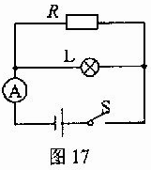
⑵明矾中各元素的质量比K∶Al∶S∶O∶H＝ ；铝元素的质量分数为（计算结果 精确到0.1%） 。
⑶如果某人一天吃了100g上述面食品，通过计算说明其摄入的铝的量是否超过安全摄入量？
(2003广东卷)
20、某电水壶铭牌标有额定电压220V，额定功率1500W，电源频率50Hz，容积5.5L。在标准大气压下，把20℃的水装满壶后通电烧开。[水的比热为4.2×10³J/(kg·℃)，不计热量损失]求：(1)需要多少热量?(2)消耗多少电能?(3)在额定电压下通电多长时间?（2003广州卷）
21、中国登山协会为纪念我国首次攀登珠穆朗玛峰成功50周年，再次组织攀登珠峰活动。阿旺扎西等一行登山运动员于2003年5月21日13: 40成功登顶。假如每名运动员冲顶时消耗自带的液氧4.8㎏。求：（1）这些氧气在标准状况下的体积是多少升？（标准状况下氧气密度为1.43 g／L）
（2）若在实验室用高锰酸钾为原料制取相同质量的氧气（化学方程式为2KMnO₄ K₂MnO₄＋MnO₂＋O₂↑），需要多少千克高锰酸钾？(2003湖北宜昌卷)
22、下面是HG2003家用蒸汽电熨斗示意图和铭牌.使用时水箱中的水滴入被加热的底板气室迅速汽化产生向下的蒸汽.
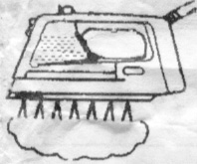（1）某师傅在用熨斗干烫衣服时，用了19N向下的力压熨斗，在此过程中，衣服受到的压强是多少？
（2）用熨斗汽烫时先预热，使金属底板的温度从20℃升到220℃，温控开关自动断开.已知底板的质量为1㎏，铁的比热为0.44×10³J/（㎏·℃）.问蒸汽电熨斗预热时底板吸收多少热量？（2003黄岗卷）
（3）汽烫时，水滴入汽室，由于水升温汽化 带走热量.当底板温度降到190℃时，温控开关自动闭合，当加热到220℃时又断开，如此反复.若蒸汽电熨斗大体按下图所示程序工作，10min烫一件衣服共消耗多少电能？

加热15秒 停5秒 加热15秒 停5秒
23、如图所示，电源电压保持不变，电阻R
与灯泡L并联，R的电阻为12Ω，灯泡L的阻
值为6Ω，开关S闭合后，电流表的示数为3A。求：（1）电源电压；（2）通电1min电阻R产生的热量；（3）S闭合时灯泡L消耗的电功率。（2003江西南昌卷）
24、电阻R₁的阻值为10欧，当电阻R₁与R₂以某种方法连接后接在电源两端时，R₁两端的电压为9伏；当两电阻以另一种方法连接后接在同一电源两端时，R₁两端的电压为3伏。求：(1)电源电压。(2)电阻R₂的阻值。(3)电阻R1在两种连接方法中的较大功率。（2003上海卷）
25、在我国青海湖地区有一种说法：冬天捞碱，夏天晒盐。这里的碱是指Na₂CO₃，盐是指NaCl。人们从盐湖中捞得的Na₂CO₃会含有少量的NaCl。某研究性学习小组称取含NaCl的Na₂CO₃固体25.0g，将其配制成溶液，再向其中逐滴加入足量的7.3%的稀盐酸，使气体完全放出，共收集到8.8g CO₂气体。（1）计算原固体中Na₂CO₃的质量分数和消耗盐酸的总质量。
（2）下表为研究性学习小组向上述所配制的混合液中分三次逐滴加盐酸后，所记录的部分数据。
经查阅资料知：Na₂CO₃+HCl=NaCl+NaHCO₃ （1） NaHCO₃+HCl=NaCl+H₂O+CO₂↑（2）
已知：反应（1）完全后，反应（2）才开始。
①请完成表格中未填的部分。
实验次序 | 每次产生的CO₂的质量
第一次先逐滴加盐酸100g
第二次再逐滴加盐酸100g | 8.8克
第三次再逐滴加盐酸100g | 0
②根据表中数据在坐标系中画出CO₂质量（纵坐标）与所加入盐酸质量（横坐标）的关系图。（2003扬州卷）
CO₂
质
量
/g

8.8

0

100 200 300
稀盐酸质量/g

26、铁是人体营养必需的微量元素之一，但全球
大约有21.5亿人患铁缺乏症。缺铁性贫血已是影
响人类健康的主要原因之一。因此，人们需要通
过药物补铁和食物补铁两种渠道来增进健康。说
起药物补铁，就要追溯到1930年，诺贝尔化学奖
获得者费舍尔在研究血红素和叶绿素时，发现卟
啉铁（FeC₃₄H₃₂ClN₄O₄，相对分子质量约为652）
对于缺铁性贫血症有明显的疗效。有研究表明，
青少年学生每天约需要1.632毫克的铁元素。假设
全部通过服用卟啉铁补血。那么青少年每天需要
服用多少毫克的卟啉铁？（纳米化后的卟啉铁吸
收率可达到95%）（2003台州卷）
27、过氧乙酸溶液（C₂H₄O₃）是一种消毒剂。若用0.2％的过氧乙酸溶液对全校教室进行消毒，一次需50千克。问配制50千克0.2％的该溶液时需20％的过氧乙酸溶液多少千克？（2003温州卷）
28、6月5日是“世界环境日”，今年的主题是“水——20亿人在渴望它”，选择这个主题的原因之一是为了引起人们对水体污染的高度重视。请完成下列问题：
（1）某化工厂排出的污水中含有大量的FeSO₄、CuSO₄。，为了防止水中金属铜离子对人体造成危害，并从中回收铜，同学们设计了如下的方案：
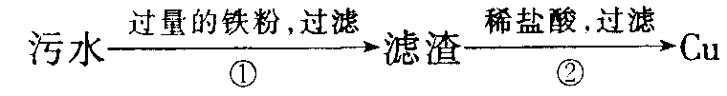

（1）在该方案中，稀盐酸的作用是
（2）天然水体具有一定的自净能力，水中的一些无机物如碳酸盐可净化盐酸等酸性污染物。写出一条碳酸盐跟盐酸反应的化学方程式 ；
（3）生活污水中的一类有机物在分解时要消耗大量的氧气，在水中发生的反应可简单表示为：C₆H₁₀O₅＋6O₂→6CO₂＋5H₂O。l升水中所含的有机物分解为无机物所需要的氧气量，称为该水体的生化需氧量，单位为毫克／升。某地区一条被污染的河流，经检测每升河水中含有这类有机物8.l毫克，则该河水的生化需氧量是多少？（2003温州卷）
29、某市售过氧乙酸（化学式C₂H₄O₃），其标签上的部分文字说明如下图。请回答：
(1)从标签上的文字说明可以推知：过氧乙酸受热时容易发生
过氧乙酸（质量：500g/瓶）成份比例
名称 化学式 质量分数
过氧乙酸 C₂H₄O₃ 40%
水 H₂O 55%
双 氧 水 H₂O₂ 5%
性 质：强氧化性、酸性。
主要用途：强氧性、酸性
储存方法：密封、避光、避热，不
可与可燃物混合存
(2)一瓶这种溶液中含过氧乙酸溶质
(3) 0.5%的过氧乙酸溶液可以杀死细菌和SARS
病毒。 某医院需配制0.5%的过氧乙酸，一瓶这种过氧乙酸需加多少克水？（2003肇庆卷）
30、小强同学前往当地的石灰石矿区进行调查，
他取回了若干块矿石样品,对样品中的碳酸钙的质
量分数进行检测，采用了以下的办法：取用8g这
种石灰石样品，把40g稀盐酸分四次加入，测量
过程所得数据见下表，（已知石灰石样品中含的
杂质不溶于水，不与盐酸反应）
序 号 | 加入稀盐酸质量（g） | 剩余固体质量(g)
第1次 | 10 | 5.5
第2次 | 10 | m
第3次 | 10 | 1.2
第4次 | 10 | 1.2
（2）样品中碳酸钙的质量分数是多少？（3）右表中m的数值应为多少?（4）要得到280kg的CaO，需要质量分数为80%的石灰石多少千克？
（化学方程式为CaCO₃^{高温}CaO+CO₂↑） (2003厦门卷)

